
Република Србија
МИНИСТАРСТВО ФИНАНСИЈА
Управа за трезор
Централа Београд
Поп Лукина 7-9
Б е о г р а д
Тел. 32-02-370; 32-02-446

Упутство за инсталирање приступа ФМИС систему са радних станица.

Име и презиме: Бранка Димић и Ладислав Струхарик
- Потребни предуслови за инсталацију ФМИС апликације

Технички предуслови за радну стануцу са оперативним системом MS Windows XP:

Предуслов: Windows XP на рачунару мора бити на нивоу SP2 ( Service Pack 2)
Радити под администраторским налогом!

За Windows XP:
  - Internet Explorer од верзије 6.0, до 8.0
  - Јава 1.5.13. или новија, али не већа од 1.6.30
  - Софтвер за читач картице: Game Safe 4.2
  - Adobe Reader
  - Статичка IP адреса , са одговарајућим gateway-ом и DNS-ом, која се добија од Управе за Трезор

Технички предуслови за радну стануцу са оперативним системом MS Windows 7:

Приступ ФМИС је могућ са Windows 7 32-битним и 64-битним оперативним системом.
Радити под администраторским налогом!
За Windows 7:
  - Internet Explorer 8.0
  - Јава 1.5.13. или новија, али не већа од 1.6.30
  - Софтвер за читач картице: Gemalto 6.0
  - Adobe Reader
  - Статичка IP адреса , са одговарајућим gateway-ом и DNS-ом, која се добија од Управе за Трезор
- Покретање и подешавање приступа:

Линк за приступ ФМИС систему је:
http://qbswas.etrezor:7777/secpilot/loginSmartCard.jsp

По покретању линка добија се следећи екран:
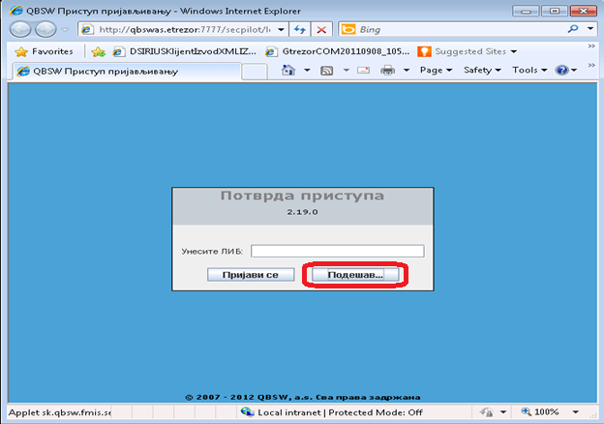
Да би било могуће логовање картицом потребно је подесити и путању до gclib.dll фајла, притиском на дугме Подешавање па Browse, .

За радну станицу са оперативним системом MS Windows XP се задаје путања са слике:

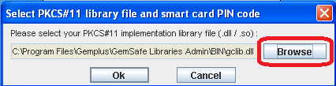
испратити путању и кликнути Ок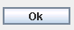.

За радну станицу са оперативним системом MS Windows 7 се задаје путања са слике:

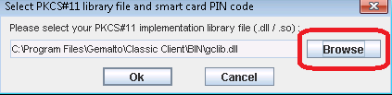

испратити путању и кликнути Ок.

Приликом првог логовања на апликацију ФМИС, јавља се и прозор за Jаву са сигурносним питањем, који треба чекирати као на слици, да се не би прилоком сваког наредног логовања појављивао овај екран.

Пажљиво одговорити на ово питање, јер клик на Cancel онемогућава наставак рада!

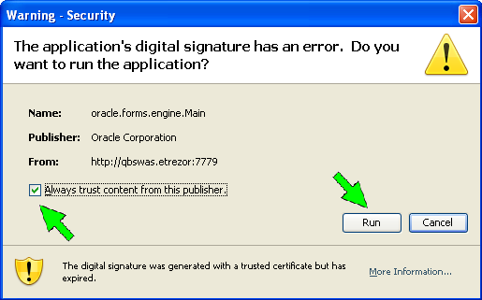
Након ових подешавања убацити картицу у читач, укуцати ЛИБ и пријавити се.

- Напомене
Уколико се јављају проблеми са уносом ЛИБ (PIN броја) и пријављивањем помоћу картице, потребно је консултовати упутства која се налазе на http://www.trezor.gov.rs/fmis-cir.html :
- Упутство за логовање на апликацију
- Упутство за проверу рока важења корисничког сертификата
- Упутство за деблокирање PIN броја

Неопходно је да сваки рачунар који приступа овој апликацији има инасталиран и Adobe Reader, због извештаја у PDF формату који су потребни за штампу.

